EXAMEN UF1 14-15

- Exercici 1:

1.-

Inici
var
N,S,D: Enter
fvar
llegirEnter N
S = 0
N = 1
Repetir
Si N Mod D = 0 Aleshores
S = S + D
Fi si
D = D + 1
Fins D >= N
Si S = N Aleshores
Visualitzar "N és perfecte"
Si no
Visualitzar "N no és perfecte"
Fi si
Fi

2.-

Inici
var
N,S,D: Enter
fvar
Repetir
llegirEnter N
Fins N > 0
S = 0
N = 1
Repetir
Si N Mod D = 0 Aleshores
S = S + D
Fi si
D = D + 1
Fins D >= N
Si S = N Aleshores
Visualitzar "N és perfecte"
Si no
Visualitzar "N no és perfecte"
Fi si
Fi
3.-
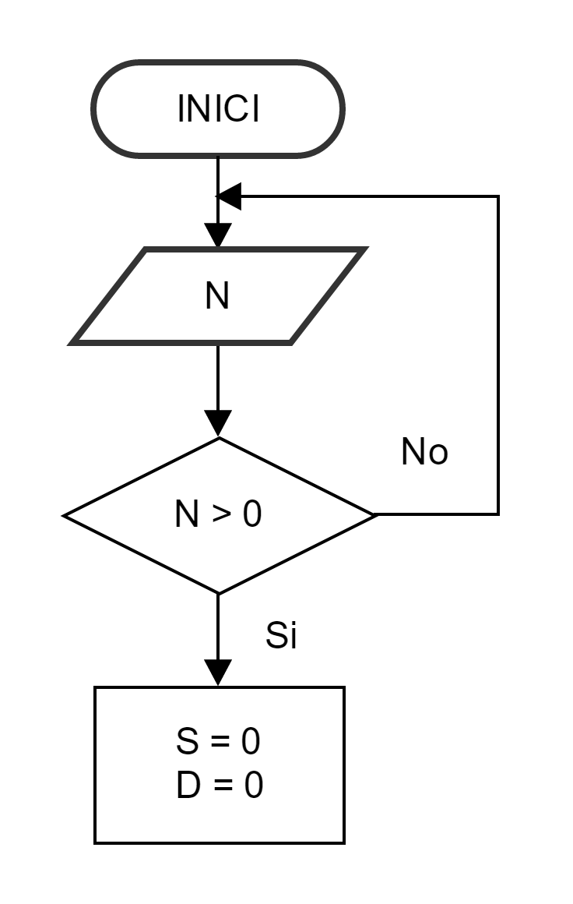

4.-

pas | 0 | 1 | 2 | 3 | 4 | 5 | 6 | 7 | 8 | 9 | 10 | 11 | 12 | 13 | 14 | 15 | 16 | 17 | 18 | 19 | 20 | 21 | 22 | 23 | 24 | 25 | 26 | 27
N | 28 | 28 | 28 | 28 | 28 | 28 | 28 | 28 | 28 | 28 | 28 | 28 | 28 | 28 | 28 | 28 | 28 | 28 | 28 | 28 | 28 | 28 | 28 | 28 | 28 | 28 | 28 | 28
S | 0 | 1 | 3 | 3 | 7 | 7 | 7 | 14 | 14 | 14 | 14 | 14 | 14 | 14 | 28 | 28 | 28 | 28 | 28 | 28 | 28 | 28 | 28 | 28 | 28 | 28 | 28 | 28
D | 1 | 2 | 3 | 4 | 5 | 6 | 7 | 8 | 9 | 10 | 11 | 12 | 13 | 14 | 15 | 16 | 17 | 18 | 19 | 20 | 21 | 22 | 23 | 24 | 25 | 26 | 27 | 28

28 és un numero perfecte

Aquest programa comprova si el numero introduït és un numero perfecte.
Un numero perfecte és un numero natural que es igual a la suma de els seus divisors propis positius.
- Exercici 2:

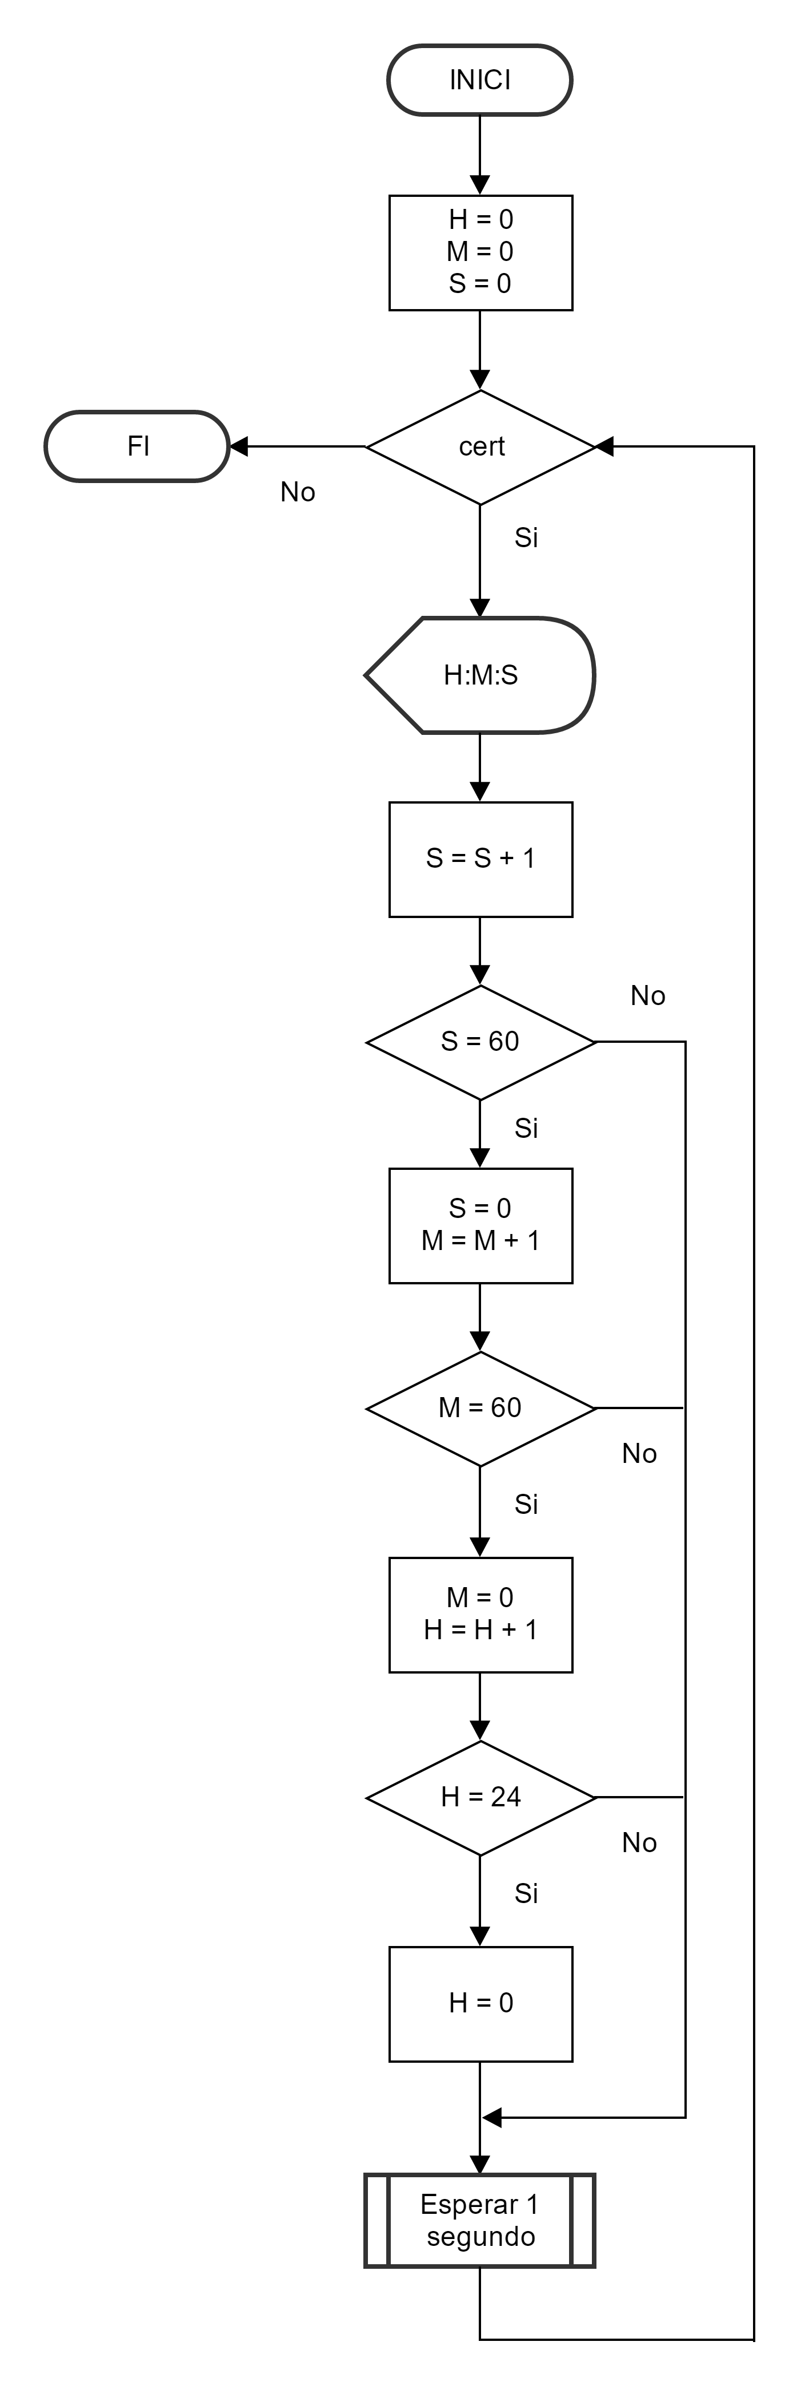
1.-
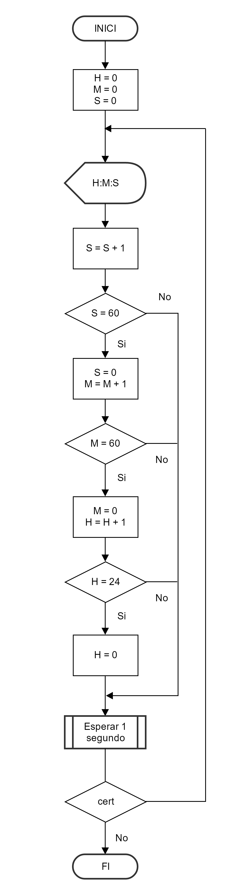
2.-

